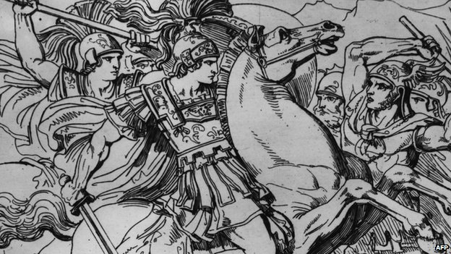

**Επαναληπτικές ασκήσεις γι’ αυτούς που τους αρέσει η Ιστορία!**

**Δ’ Δημοτικού**

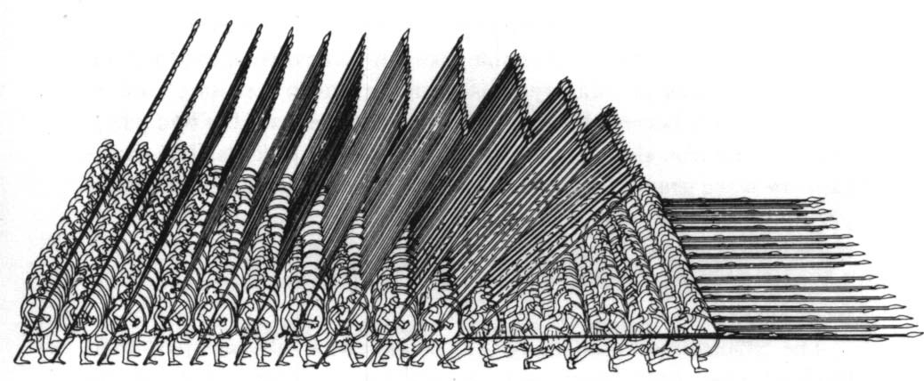

**Μέγας Αλέξανδρος: Οι πρώτες νίκες**

Ο Αλέξανδρος, αφού άφησε επίτροπό του στη Μακεδονία τον Αντίπατρο, διέσχισε τη Θράκη και έφτασε στον Ελλήσποντο. Εκεί συνάντησε το στόλο του, που τον αποτελούσαν 160 πολεμικά και πολλά μεταγωγικά πλοία. Με αυτά πέρασε απέναντι στην Τροία, όπου επισκέφτηκε τον τάφο του Αχιλλέα και έκανε θυσίες πάνω σ' αυτόν.

Την πρώτη αντίσταση των Περσών τη συνάντησε στις όχθες του Γρανικού ποταμού. Στη μάχη, που προσωπικά διεύθυνε ο ίδιος, κινδύνεψε να σκοτωθεί. Οι Πέρσες τελικά δεν μπόρεσαν να σταματήσουν την ορμή των Μακεδόνων και υποχώρησαν άτακτα, προσφέροντας έτσι την πρώτη νίκη στον Αλέξανδρο. Από τα λάφυρα που άφησαν στο πεδίο της μάχης οι βάρβαροι, έστειλε 300 πανοπλίες στην Αθήνα, για να κοσμήσουν με αυτές τον Παρθενώνα.

Τώρα ο δρόμος ήταν ανοιχτός για τη Μ. Ασία, που σε λίγο ελευθερωνόταν από τις μακεδονικές φάλαγγες. Την άνοιξη του 333 π.Χ. έφτασε στην πόλη Γόρδιο. Εκεί υπήρχε ένα αμάξι με έναν πολύπλοκο κόμπο, ο γνωστός ως Γόρδιος δεσμός. Κατά την παράδοση όποιος τον έλυνε, θα γινόταν κύριος όλης της Ασίας. Ο Αλέξανδρος χωρίς αμφιταλαντεύσεις έκοψε με το ξίφος του τον άλυτο αυτό κόμπο θέλοντας να δείξει έτσι πως με το σπαθί του θα κατακτήσει την Ασία

Τη δεύτερη συνάντησή του με τον περσικό στρατό την είχε κοντά στην πόλη Ισσό της Κιλικίας (333 π.Χ.). Οι 500.000 Πέρσες διαλύθηκαν και πάλι και ο Δαρείος γλίτωσε με τη φυγή. Άφησε όμως στα χέρια του Αλέξανδρου τη μητέρα του, τη γυναίκα του και τα παιδιά του. Εκείνος όμως φέρθηκε με μεγαλοψυχία και ιπποτισμό προς τους υψηλούς αιχμαλώτους του.

Μετά προχώρησε νότια και έφτασε στη Φοινίκη, την οποία κυρίεψε και αιχμαλώτισε το στόλο της. Επίσης κατέλαβε την Παλαιστίνη και την Αίγυπτο. Εκεί άφησε το στρατό του και με λίγους διαλεχτούς άνδρες προχώρησε στην έρημο, για να επισκεφτεί το μαντείο του Άμμωνα Δία. Από εκεί εφοδιασμένος με χρησμούς που έλεγαν ότι θα κυριαρχούσε στην Ασία, ξαναγύρισε στην Αίγυπτο και άρχισε να ετοιμάζει το στρατό του για νέες μάχες. Μετά, αφού χάραξε τις όχθες της Αιγύπτου και κοντά στις εκβολές του Νείλου τα τείχη και τους δρόμους μιας νέας πόλης, της Αλεξάνδρειας, ξαναγύρισε στην Ασία.

**1) Τι σου αρέσει πιο πολύ στην ιστορία του Μεγάλου Αλεξάνδρου από αυτά που διάβασες στο κείμενο πάνω και από αυτά που ξέρεις; Γιατί σου αρέσει αυτό;**

……………………………………………………………………………………………………………………………………………………………………………………………………………………………………………………………………………………………………………………………………………………………………………………………………………………………………………………………………………………………………………………………………………………

**2) Αν ήσουν ο Μέγας Αλέξανδρος πού θα ήθελες να ταξιδέψεις και γιατί;**

……………………………………………………………………………………………………….………………………………………………………………………………………………………….……..…………………………………………………………………………………………………………………………………………………………………………………………………………………

**3) Ξανά γράψε την πρώτη παράγραφο του κειμένου σε χρόνο ενεστώτα.**

……………………………………………………………………………………………………………………………………………………………………………………………………………………………………………………………………………………………………………………………………………………………………………………………………………………………………………………………………………………………………………………………………………………………………………………………………………………………………………………………..

**4) Σχημάτισε προτάσεις με τις παρακάτω λέξεις. Πρόσεξε, όμως, να είναι ιστορικά σωστές!**

1. Αχιλλέας……………………………………………………………………………………………...

2. Γόρδιος δεσμός……………………………………………………………………………………….

3. Φίλιππος Β’…………………………………………………………………………………………..

4. σάρισα………………………………………………………………………………………………..

5. Αλέξανδρος……………………………………………………………………………………….

**5) Γράψε όσο πιο γρήγορα μπορείς 10 λέξεις που έχουν σχέση με το Μέγα Αλέξανδρο!**

**1. 6.**

**2. 7.**

**3. 8.**

**4. 9.**

**5. 10.**

**6) Γι’ αυτούς που είναι καλοί στο να θυμούνται ημερομηνίες!! Βάλε σε χρονολογική σειρά τα παρακάτω γεγονότα ξεκινώντας από το πιο παλιό:**

μάχη στα Γαυγάμηλα, χρυσός αιώνας, πελοποννησιακός πόλεμος, τέλος εκστρατείας Μεγάλου Αλεξάνδρου, ναυμαχία της Σαλαμίνας, μάχη στο Γρανικό, αρχηγεία Φιλίππου Β’, βοιωτική συμμαχία

**7) *Για δυνατούς λύτες!!***

**α) Πόσα χρόνια έχουν περάσει από τη μάχη στην Ισσό μέχρι σήμερα;**

β) **Ο Μέγας Αλέξανδρος πέθανε 33 χρονών. Αν πέθανε το 323 π.Χ., πότε γεννήθηκε;**

***Πρόσεξε! Στα χρόνια του Μεγάλου Αλεξάνδρου ο χρόνος μετράει αντίστροφα! Μια ιστορική γραμμή θα σε βοηθήσει.***

**Ώρα για ξεκούραση!!**

Στο δημοφιλή μύθο ο Αλέξανδρος ψάχνει να πιει το νερό που θα τον κάνει αθάνατο. Συλλέγει το νερό σε ένα κύπελλο αλλά η αδερφή του το πίνει ή το ρίχνει κατά λάθος. Πάνω στην οργή του ο Αλέξανδρος καταριέται την αδερφή του να γίνει μισή γυναίκα και μισή ψάρι. Αλλά εκείνη δεν του κρατάει κακία. Ταξιδεύει στη θάλασσα και ρωτάει τους ναυτικούς αν ο Βασιλιάς Αλέξανδρος είναι ακόμα ζωντανός. Οι έξυπνοι ναύτες θα έπρεπε να της απαντήσουν «Ζει και βασιλεύει και τον κόσμο κυριεύει», για να τους αφήσει να συνεχίσουν το ταξίδι τους. Αλλά αν κάνουν το λάθος και απαντήσουν πως ο Αλέξανδρος είναι νεκρός τότε η γοργόνα από την οργή της βυθίζει το καράβι.

**Ζωγράφισε κάτι σχετικό με το μύθο που διάβασες.**

**Ζωγράφισε το Βουκεφάλα**

